1. **PENDAHULUAN**
2. **Latar Belakang**

Tindakan kejahatan pencurian di lingkungan perumahan akhir-akhir ini sangat meresahkan masyarakat. Maraknya pencurian disebabkan oleh beberapa faktor, diantaranya kurangnya pengawasan dari pihak keamanan. Agustus 2018, Para pelaku melakukan pencurian di rumah Hasan Basri, Jalan Mampang Sawo, Kelurahan Mampang, Depok. Pada saat kejadian pemilik rumah sedang pergi berlibur. Pelaku masuk kerumah dengan mencongkel melalui pintu depan rumah korban. Menurut Kapolsek Pancoran Mas, Kompol Roni Wowor “Untuk total kerugian mulai dari barang berharga dan lainnya berkisar antara Rp 75 Juta” (<http://www.tribunnews.com/metropolitan/2018/08/27/kawanan-pencuri-satroni-rumah-kosong-di-depok-gasak-barang-barang-berharga?page=2>). Setahun kemudian, terjadi pencurian kembali tepatnya dirumah milik Dian di Villa Jatisari, Bekasi. Pelaku menjarah barang-barang berharga dirumah Dian. Namun, ditengah kesibukan menjarah, tetangga korban mengetahui aksi pencurian tersebut. “Mendengar teriakan itu, para pelaku tiga orang melarikan diri dengan menggunakan korban,” Kata Kapolsek Jatiasih, Kompol Lili Anas (https://news.detik.com/berita/d-4447008/pencurian-di-rumah-warga-gagalpelaku-malah-tinggalkan-mobilnya). Dari 2 kejadian tersebut dapat disimpulkan bahwa kurangnya pengawasan dapat berdampak pada kerugian materil. Oleh karena itu, timbul ide untuk membuat sistem pengamanan pada perumahan menggunakanpendeteksi wajah.

Raspberry Pi 3 model B; BCM2835 *Chip Broadcom* dan CPU ARM1176JZFS *clock speed* 700MHz, 32-bit (Helmi, 2014). Webcam adalah kamera video yang didesain untuk terhubung langsung dengan PC. Kamera bisa digunakan untuk merekam klip video yang bisa dikirim melalui e-mail atau untuk mentransmisikan gambar secara langsung (Pudji, 2014). Jaringan wireless local area network sama dengan jaringan LAN biasa, hanya saja proses transmisinya tidak memakai kabel tetapi memakai gelombang elektromagnetik atau infrared. Tetapi belakangan ini gelombang elektromagnetik lebih dominan digunakan (Desmon, 2014). My Structured Query Language (MySQL) adalah perangkat lunak sistem manajemen basis data SQL atau DBMS yang multithtread, multi user, dan mampu menangani data-data sebuah perusahaan yang berukuran sangat besar hingga berukuran Giga Byte (Tominanto, 2013).

Permasalahan pencurian yang semakin marak dapat dicegah dengan membuat sistem keamanan yang didalamnya terdapat database dari penghuni perumahan. Nantinya 1 buah Raspberry Pi akan digunakan sebagai Server dan 2 buah Raspberry yang lainnya akan digunakan sebagai Client yang terhubung dengan *Webcam* Logitech C310. *Webcam* Logitech C310 digunakan sebagai kamera pemantau pergerakan orang yang bukan penghuni dari perumahan tersebut. Hardware yang digunakan terdiri dari : Rasperry Pi 3 model B+, *Router* *Wireless Local Area Network* (WLAN), *Buzzer*, *Webcam.* Raspberry Pi 3 Model B+ (A) menerima input dari Raspberry Pi 3 Model B+ (B) yang terhubung dengan Kamera Logitech C310 berupa *Video Streaming.* Sistem tersebut menggunakan komunikasi Master Slave yang terhubung pada jaringan WLAN.

1. **Perumusan Masalah**
2. Menginstalasi modul-modul; mikrokontroler, kamera dan aktuator.
3. Mengatur sistem *image processing* untuk mengambil wajah penghuni

perumahan*.*

1. Memprogram Raspberry Pi B sebagai slave dan Raspberry A sebagai

master.

1. Menguji hasil instalasi, komunikasi modul, dan analisa data sederhana.
2. **Tujuan**

Adapun tujuan tugas akhir ini adalah mengkomunikasikan dua mikrokontroler Raspberry sebagai *slave* dan *master* terintegrasi ke database.

1. **Luaran**
2. Bagi lembaga pendidikan
3. Prototype CCTV pada Perumahan
4. Bagi mahasiswa
5. Laporan Tugas Akhir
6. Hak cipta desain alat
7. Artikel *International Conferrence*/Draft Jurnal Nasional
8. **TINJAUAN PUSTAKA**
9. **Raspberry Pi**

Raspberry Pi (Gambar 1) juga dikenal sebagai RasPi adalah sebuah Single Board Computer ( SBC ) seukuran kartu kredit yang dikembangkan oleh yayasan Raspberry Pi di Inggris.Secara umum Raspberry Pi Model B memiliki memory sebesar 512 MB. Selain itu model B juga sudah dilengkapai dengan ethernet port yang tidak terdapat di model A. Desain Raspberry Pi didasarkan seputar SoC (System-on-a-chip) Broadcom BCM2835, yang telah menanamkan prosesor ARM1176JZF-S dengan 700 MHz.. Raspberry Pi dapat bekerja layaknya desktop seperti membuat dokumen, mengolah data dengan spreadsheet, menonton film, bermain game dan tentu saja coding (Fadli Sirait. 2015).

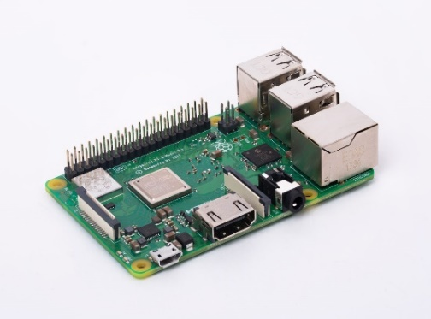

Gambar 1 Raspberry Pi 3 Model B

(Sumber: https//www.google. com)

1. **Buzzer**

Buzzer adalah sebuah komponen yang memiliki fungsi mengubah arus listrik menjadi suara. Dan pada dasarnya prinsip kerja buzzer hampir sama dengan speaker. Buzzer terdiri dari sebuah diafragma yang memiliki kumparan. Ketika kumparan tersebut dialiri arus listrik sehingga menjadi electromagnet, kumparan akan tertarik kedalam atau keluar tergantung dari polaritas magnetnya. Karena kumparan dipasang pada diafragma maka setiap getaran diafragma secara bolak – balik sehingga membuat udara bergetar dan menghasilkan suara (Efianto, 2016). buzzer ini akan di gunakan sebagai indikator kepada ruang monitor apabila terjadi tindakan penodongan.

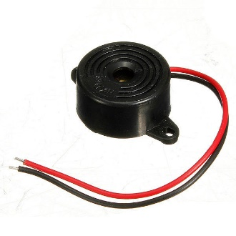

Gambar 2 Buzzer

(Sumber: https//www.google. com)

1. **Webcam Logitech C310**

Web Camera Logitech C310 adalah kamera video sederhana berukuran relatif kecil.Sering digunakan untuk konferensi video jarak jauh atau sebagai kamera pemantau (Helmy, 2014).

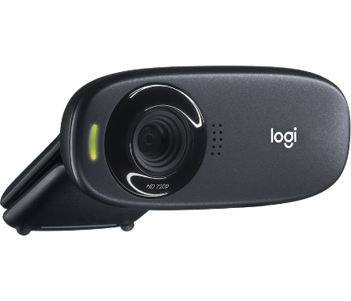

Gambar 3.Webcam Logitech C310

(Sumber: https//www.google. com)

1. **WLAN**

WLAN merupakan singkatan dari Wireless LAN adalah sebuah sistem komunikasi data yang fleksibel yang dapat diaplikasikan sebagai ekstensi ataupun sebagai alternatif pengganti untuk jaringan LAN kabel. Wireless LAN menggunakan teknologi frekuensi radio, mengirim dan menerima data melalui media udara, dengan meminimalisasi kebutuhan akan sambungan kabel. Dengan begitu Wireless LAN telah dapat mengkombinasikan antara konektivitas data dengan mobilitas user. WLAN juga sebagai alternatif dimana untuk jaringan LAN kabel tidak mungkin dibangun pada suatu tempat, Wireless LAN memiliki beberapa kelebihan seperti produktivitas, kenyamanan, dan keuntungan dari segi biaya bila dibandingkan dengan jaringan kabel konvensional. Umumnya WLAN menggunakan standar IEEE 802.11n, IEEE 802.11g, dan IEEE 802.11b dalam pengoprasiannya yaitu menggunakan rentang frekuensi 2,4-2,4835 GHz (Helmi,2014).

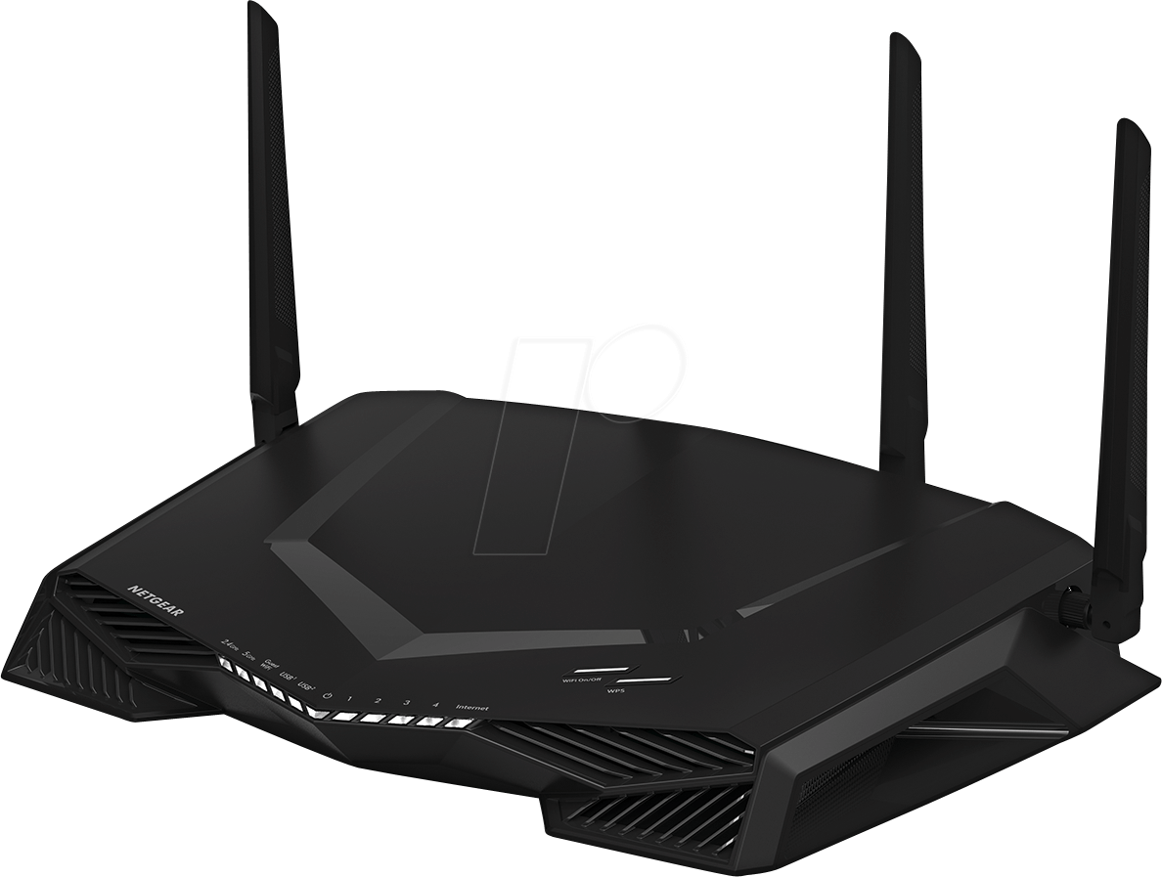

Gambar 3.Webcam Logitech C310

(Sumber: https//www.google. com)

Pada sistem ini WLAN akan digunakan untuk menghubungkan antara Raspberry Pi (Slave/ Client) dengan Raspberry Pi (Master/server). Router akan memberikan ip address pada Raspberry Pi Client dan juga perangkat Raspberry Pi Server yang terhubung dengan jaringan WLAN yang telah ditentukan agar server dapat mengakses video Streaming dari Raspberry Pi Client.

1. **METODOLOGI DAN BENTUK TUGAS AKHIR**
2. **Metodologi Tugas Akhir**
3. Pembuatan desain dan perancangan alat: *prototype,* koneksi dan wiring antar rangkaian, mikrokomputer, modul *alarm* dan *webcam*
4. Pemrograman mikrokomputer Raspberry Pi 3 model B+.
5. Perakitan alat dan pemasangan modul-modul yaitu; *webcam,* mikrokomputer, *buzzer* dan *Alarm.*
6. **Deskripsi Alat**

Implementasi *webcam* sebagai pendeteksi wajah pada sistem keamanan perumahan menggunakan *image processing* berfungsi untuk mencegah tindak kejahatan di dalam lingkungan perumahan. Dengan mengimplementasikan sistem ini pada *webcam* yang berperan sebagai pengganti CCTV yang dipasang setiap sudut perumahan dan pada gerbang utama. *Webcam* sebagai pengganti CCTV bisa melakukan *Image Processing* pendeteksi wajah yang masuk ke dalam perumahan untuk mengenali wajah penghuni perumahan. Sistem ini menggunakan jaringan WLAN tanpa internet sehingga *image processing* (*input*) yang dilakukan tetep diproses oleh Raspberry Pi 3 model B+ (slave) dan dikirim ke *server*, Raspberry Pi 3 model B+ (master) yang terdapat di ruang monitor akan mengambil data dari *server* dan diteruskan ke keluaran(*output*) yang berupa notifikasi yang muncul di monitor untuk memberitahukan kepada petugas keamanan perumahan tersebut.

Sistem keamanan pada perumahan ini didesain secara *prototype* dengan menggunakan tiang sebagai penyangga dan *webcam* yang memiliki resolusi tinggi dan kualitas pixel yang besar sehingga gambar yang didapat hampir sama dengan CCTV pada perumahan. Karena bentuknya yang masih *prototype* sehingga mudah dipindahkan agar dapat mempermudah pengguna untuk melakukan percobaan sebelum diimplementasikan pada perumahan sesungguhnya.

1. **Cara Kerja Alat**

Sistem keamanan perumahan menggunakan *webcam* bekerja pada saat kamera mendeteksi wajah orang yang masuk ke dalam perumahan dan orang-orang di dalam sekitar perumahan. Jika terdapat wajah yang bukan penghuni perumahan tersebut, maka notifikasi dan alarm di ruang monitor akan menyala untuk memberitahukan kepada petugas keamanan di perumahan tersebut. Sistem ini sangat berguna untuk mencegah tindak kejahatan sehingga menurunnya tingkat kriminalitas , terutama di daerah yang rawan akan pencurian dan pembegalan.

Kamera akan selalu melakukan *Image Processing* di sekitar perumahan dan apabila kamera mendeteksi wajah yang bukan penghuni perumahan, maka Raspberry Pi 3 model B+ akan memproses wajah dan menghitung jumlah orang yang bukan penghuni pada perumahan dan akan dikirim ke ruang monitor melalui jaringan WLAN sehingga notifikasi pada monitor akan muncul untuk memberikan peringatan kepada petugas keamanan serta .

1. **Diagram Blok**

|  |  |  |
| --- | --- | --- |
| **Input** | **Proses** | **Output** |
| Gambar 10 Diagram Blok | | |

Penjelasan tiap blok:

1. *Webcam* merekam keadaan sekitar dan mendeteksi wajah setiap penghuni yang terekam oleh *webcam*
2. Raspberry Pi 3 model B+ (B) yang terhubung akan memproses gambar yang ditangkap *webcam* menggunakan *Image Processing* lalu dikirim ke *server*
3. Data didalam *server* akan diambil oleh Raspberry Pi 3 model B+ (A) dan dicocokan dengan *database,* Raspberry Pi 3 model B+ (A) juga sebagai monitor yang melakukan *Video* *Streaming* di setiap *webcam*
4. Jika gambar tidak sesuai dengan database yang telah tersimpan, maka notifikasi akan muncul di layar monitor.

Sinyal yang dikirim berupa sinyal digital melalui gelombang radio dengan perantaranya adalah router atau *Access Point,* komunikasi ini disebut komunikasi data master slave yang menggunakan jaringan WLAN. Pemrograman sistem untuk mengaktifkan seluruh proses kerja alat dikontrol dengan Raspberry Pi 3 model B+ sesuai *flowchart* (Gambar 11).

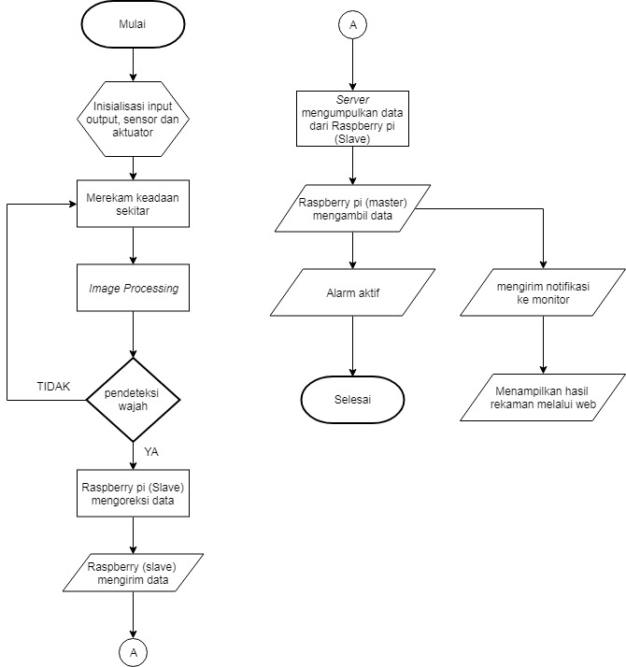

Gambar 11 Flow Chart

1. JADWAL PELAKSANAAN

Tabel 1. Jadwal Kegiatan

|  |  |  |  |  |  |  |  |  |  |  |  |  |  |  |  |  |  |  |
| --- | --- | --- | --- | --- | --- | --- | --- | --- | --- | --- | --- | --- | --- | --- | --- | --- | --- | --- |
| **Jadwal Pelaksanaan Kegiatan Tugas Akhir** | | | | | | | | | | | | | | | | | | |
| **No** | **Kegiatan** | **Sub kegiatan** | **Bulan ke-** | | | | | | | | | | | | | | | |
| **1** | | | | **2** | | | | **3** | | | | **4** | | | |
| 1 | Persiapan | Studi Literatur |  |  |  |  |  |  |  |  |  |  |  |  |  |  |  |  |
| Perancangan Alat |  |  |  |  |  |  |  |  |  |  |  |  |  |  |  |  |
| 2 | Pelaksanaan | Pembelian Komponen |  |  |  |  |  |  |  |  |  |  |  |  |  |  |  |  |
| Pembuatan Modul Hardware |  |  |  |  |  |  |  |  |  |  |  |  |  |  |  |  |
| Pembuatan Program |  |  |  |  |  |  |  |  |  |  |  |  |  |  |  |  |
| Uji Coba Alat dan Revisi |  |  |  |  |  |  |  |  |  |  |  |  |  |  |  |  |
| 3 | Laporan Pelaksanaan | Penulisan Laporan Akhir |  |  |  |  |  |  |  |  |  |  |  |  |  |  |  |  |
| 4 | Konsultasi | Konsultasi Dosen Pembimbing |  |  |  |  |  |  |  |  |  |  |  |  |  |  |  |  |

1. RANCANGAN ANGGARAN BIAYA

Tabel 2. Perkiraan Biaya Pembuatan Tugas Akhir

|  |  |  |  |
| --- | --- | --- | --- |
| Jenis Perlengkapan | Volume | Harga Satuan (RP) | Nilai (RP) |
| Obeng Set | 1 unit | 27.500 | 27.500 |
| Penyedot Timah | 1 unit | 60.000 | 60.000 |
| Tang Pengupas Kabel | 1 unit | 40.000 | 40.000 |
| Tang Potong | 1 unit | 40.000 | 40.000 |
| Tang Kombinasi | 1 unit | 50.000 | 50.000 |
| Solder 50 W, Goot | 1 unit | 150.000 | 150.000 |
| Lem Tembak Besar | 1 unit | 50.000 | 50.000 |
| Kunci Pas | 1 unit | 150.000 | 150.000 |
| Meteran | 1 Set | 75.000 | 75.000 |
| Logitech Webcam C310 | 2 unit | 372.000 | 744.000 |
| Raspberry Pi 3 B+ Set | 3 unit | 880.000 | 2.640.000 |
| Layar 3.5 inch TFT | 1 unit | 200.000 | 200.000 |
| Wireless router | 2 unit | 800.000 | 1.600.000 |
| Switch HUB | 1 unit | 256.000 | 256.000 |
| SUB TOTAL (Rp) | | | **6.082.500** |
| 2.Bahan Habis Pakai | Volume | Harga Satuan (RP) | Nilai (RP) |
| Kabel | 1 Unit | 78.900 | 78.900 |
| Isi lem tembak besar | 5 unit | 5.000 | 25.000 |
| *Flux* | 1 unit | 30.000 | 30.000 |
| Timah | 1 Gulung | 90.000 | 90.000 |
| Baut + *Spacer* | 20 set | 2.000 | 40.000 |
| Mur + Baut | 20 set | 2.000 | 40.000 |
| Sekrup | 30 buah | 1.000 | 30.000 |
| SUB TOTAL (Rp) | | | **333.900** |
| 3.Perjalanan | Volume | Harga Satuan (RP) | Nilai (RP) |
| Transportasi  Bimbingan | 3 orang | 70.000 | 210.000 |
| Transportasi Beli  Komponen | 3 orang | 50.000 | 150.000 |
| Tranportasi Pengujian  alat | 3 orang | 60.000 | 180.000 |
| SUB TOTAL (Rp) | | | **540.000** |
| 4.Lain-lain | Volume | Harga Satuan (RP) | Nilai (RP) |
| Pembuatan Proposal | 2 jilid | 40.000 | 80.000 |
| Paket Internet/Pulsa | 5 bulan | 120.000 | 600.000 |
| SUB TOTAL (Rp) | | | **680.000** |
| TOTAL1+2+3+4(Rp) | | | **7.636.400** |
| Tujuh Juta Enam ratus Tiga puluh Enam ribu Empat ratus Rupiah | | | |

**DAFTAR PUSTAKA**

Yuliza , Hasan Pangaribuan. 2016. Rancang Bangun Kompor Listrik Digital IOT.

Jurnal Teknologi Elektro, Universitas Mercubuana, Vol 7, Hal 188.

Sirait, Fadli . 2015.Sistem Monitoring Keamanan Gedung Berbasis Raspberry Pi.

Jurnal Teknologi Elektro, Universitas Mercubuana, Vol.6, No.1 Hal 55.

Setia Gunawan. 2018. Rancang Bangun Sistem Monitoring Rumah Berbasis

Arduino Webserver dan Serial Kamera VC0760. Jurnal Kajian Teknik Elektro, Universitas 17 Agustus 1945, Vol. 3, No. 2, Hal 117.

Efrianto. 2016. Sistem Pengaman Motor Menggunakan Smartcard Politeknik

Negeri Batam. Jurnal Integrasi, Vol. 8, No. 1, Hal 2.

Muhammad, Helmy. 2014. Perancanga Kamera Pemantau Nirkabel Menggunakan

Raspberry PI Model B. Jurnal Teknik Elektro, Universitas Diponegoro

Semarang Vol. 3, No. 4, Hal 548.

Efrianto. 2016. Sistem Pengaman Motor Menggunakan Smartcard Politeknik

Negeri Batam. Jurnal Integrasi, Vol. 8, No. 1, Hal 2.

Bagus, Venesa. 2014. Rancang Bangun Sistem Kontrol *Sequence* Pada Mekanisme

Pengganti CD Player Secara Otomatis Berbasis Mikrokontroller ATMEGA 328P.

Hartono,Pudji .2014. LATENCY KAMERA PADA PENGOLAHAN CITRA

DIGITAL REAL-TIME, Vol. 36, No. 2, Hal 71.

Sharon, Desmon. 2014. Membangun Jaringan Wireless Local Area Network

(WLAN) Pada CV.BIQ Bengkulu. Jurnal Media Infotama, Vol.10, No.1 Hal 36.